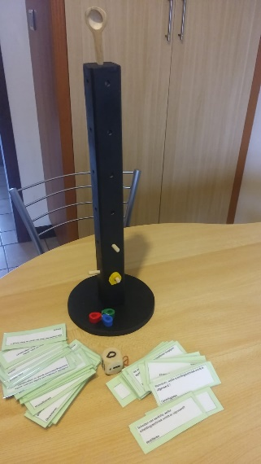
Koning van de scheidingstechnieken
Inhoud
totem met een grondplaat
stokjes
4 pionnetjes
dobbelsteen met symbolen
kaartjes met vragen

Aantal spelers 4 personen of 4 groepjes maken met meerdere personen.
Voor het spelen De speler die het hoogste getal gooit mag beginnen.
Spelregels
De leerling die het hoogste gooit, mag beginnen. We spelen in wijzerzin (de richting van de klok mee). De persoon links trekt een kaartje en stelt de vraag aan de persoon die aan de beurt is.
Bij een juist antwoord op de vraag mag de persoon die aan de beurt is met de symbolendobbelsteen gooien.
Uitleg symbolen
- Stokje: bij dit symbool mag je een stokje plaatsen in de totem
- Pionnetje: bij dit symbool mag je je pionnetje op het stokje plaatsen of één plaats omhoog zetten.

- Boos/droevig gezichtje : bij dit symbool mag je “bij iemand anders” een takje weghalen of het pionnetje omlaag zetten.

- Uitroepteken: bij dit symbool mag je zelf kiezen als je een stokje plaatst of het pionnetje één plaats omhoog zet.

Bijzonderheden
Er moet eerst een stokje geplaatst zijn alvorens er een pionnetje aangehangen kan worden of worden omhoog geplaatst.
Bij een fout antwoord op de vraag gebeurt er niets en mag de volgende van de kring een kaart trekken.
Winnaar De speler die als eerste de top (zeef) van de totem behaald, heeft gewonnen.
Aanpassing: als er geen vragen beantwoord kunnen worden, kan de speller ook een tweede vraag of meerdere vragen gesteld krijgen om de kans te vergroten om iets juist te beantwoorden.
Als het spel te snel gaat, kan het symbool ‘’!’’ (uitroepteken) ook dienen om een stokje weg te halen of het pionnetje één plaats naar onder te brengen bij de buur.
De persoon of het groepje dat wint, mag zich de koning van de scheidingstechnieken uitroepen.

